Observaciones Resueltas

A simple vista, no es posible identificar dónde se pueden agregar más comodatos dentro del flujo actual

Incluir en la pantalla un botón con la funcionalidad de "más" para permitir la adición de más registros de comodatos

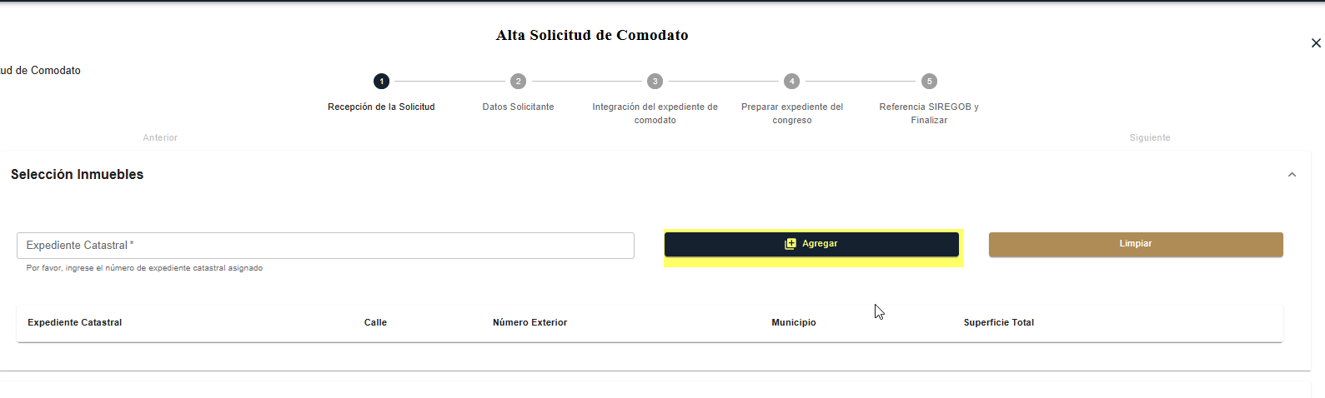

En el título, agregar el acento faltante en la palabra "selección" para corregir la ortografía

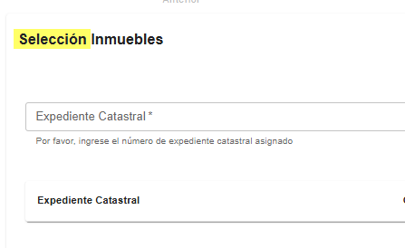

* En la casilla de "Expediente Catastral", agregar un tooltip descriptivo que informe al usuario que debe ingresar el expediente correspondiente.

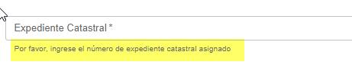

* Agregar un tooltip descriptivo en el botón "Limpiar" para informar claramente su funcionalidad.

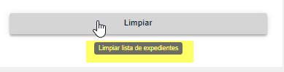

* Ajustar el botón "Limpiar": Actualmente borra todos los registros, lo cual puede ser problemático si se han agregado registros erróneos. Por ejemplo, si se agregaron 10 registros y es necesario eliminar solo 2, al presionar "Limpiar" se eliminan todos. Se sugiere usar un checkbox para seleccionar los registros que se desean eliminar.

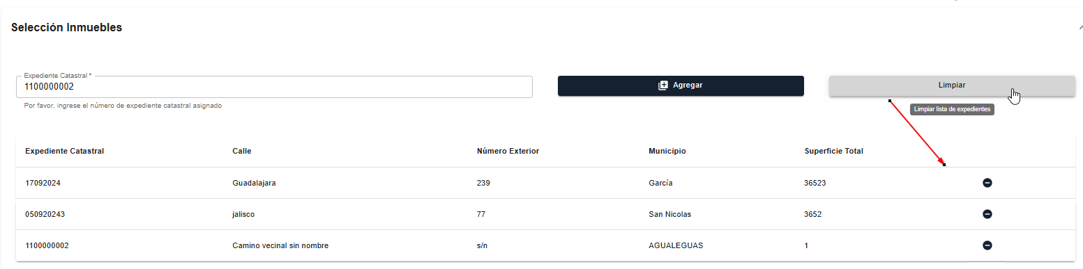



Se presentan deshabilitados los botones de Enviar a Preparación expediente del congreso, debido a que no estaban habilitados los accesos desde PAUA